Case to be solved


Estudiante: Marcel Andrés Palma Céspedes
Curso: Asignatura 4
Profesora: Ing. Layla Cheli
Fecha: 24 de Julio de 2025
Enlace Kaggel: https://www.kaggle.com/datasets/ratin21/nba-player-stats-2024-25-per-game
Enlace Medium: https://medium.com/@mapace22/apache-spark-vs-fc3fca1a58a4
Archivos adjuntos: Power BI (.pbix) y tres datasets originales CSV para su revisión.
Caso práctico | Impacto y valor del Big Data
Parte 1

Resumen Ejecutivo: Desarrollo de un Dashboard Interactivo de
Estadísticas NBA en Power BI

Introducción
El presente informe detalla el proceso integral de construcción de un modelo de datos y la creación de visualizaciones interactivas en Microsoft Power BI, utilizando tres conjuntos de datos relacionados con estadísticas de jugadores de la NBA para la temporada 2024-25. El objetivo principal fue transformar datos crudos en información valiosa y accionable, superando los desafíos inherentes al modelado de datos y al diseño de visualizaciones.
- Proceso de Adquisición y Transformación de Datos (Power Query)
El proyecto se inició importando tres archivos CSV, cada uno conteniendo diferentes tipos de estadísticas de jugadores de la NBA:
- NBA Player Advanced Stats_2024-25.csv: Estadísticas avanzadas (PER, TS%, USG%, WS, etc.).
- NBA Player Stats_2024-25_2.csv: Estadísticas promedio por partido (PTS, REB, AST, etc.).
- NBA Player Stats_2024-25_Total.csv: Estadísticas totales acumuladas por temporada.
La fase de transformación en Power Query Editor fue crucial para preparar los datos para el análisis:

- Promoción de Encabezados: Se identificó y promovió la primera fila de cada dataset como encabezados de columna para asegurar un esquema de datos legible.
- Detección y Conversión de Tipos de Datos: Se revisaron y ajustaron manualmente los tipos de datos para garantizar la precisión en los cálculos. Por ejemplo, columnas numéricas como PTS, REB, AST, TS%, USG%, y WS se convirtieron a números decimales (decimal number). Esto fue vital para permitir cálculos correctos como sumas y promedios.
- Eliminación de Columnas Redundantes/No Necesarias: Se identificaron y eliminaron columnas que no eran relevantes para el análisis final o que duplicaban información sin aportar valor adicional.
- Limpieza General: Se realizaron verificaciones para asegurar que no hubiera valores inconsistentes o errores evidentes en las columnas clave.
- Modelado de Datos (Vista de Modelo)
El modelado de datos representó el desafío más significativo y la piedra angular para la interconectividad de la información: Creación de Tabla de Dimensión Dim_Players: Se identificó la columna Player (Nombre del Jugador) como una dimensión clave compartida entre los tres datasets. Para optimizar el modelo y evitar la duplicación, se creó una nueva tabla de dimensión (Dim_Players) extrayendo la columna Player de una de las tablas de hechos y eliminando duplicados para asegurar que cada jugador apareciera una única vez. Esta tabla actuaría como el "centro" de nuestro modelo en estrella.

- Establecimiento de Relaciones Uno a Varios (1:*) y Bidireccionales:
  - Se establecieron tres relaciones activas, sólidas y bidireccionales ("Ambos") desde la tabla Dim_Players (lado "uno") hacia cada una de las tres tablas de hechos (lado "varios").
  - Reto Superado: Inicialmente, Power BI tendía a crear relaciones indirectas inactivas o unidireccionales, lo que impedía el flujo de filtros deseado. Tuvimos que intervenir para eliminar manualmente todas las relaciones iniciales y recrearlas una a una, asegurándonos de que fueran:
    - Activas (línea sólida, sin 'X').
    - Cardinalidad "Uno a varios (1:*)" (Dim_Players 1 <--> * Tabla de Hechos).
    - Dirección del filtro cruzado "Ambos", lo cual permite que los filtros aplicados en cualquier tabla de hechos se propaguen a la dimensión y luego a las otras tablas de hechos. Este punto fue crucial para la interactividad del dashboard.
Tabla No. 1 Modelado de Datos
Normalizando con la tabla auxiliar de Dim_player

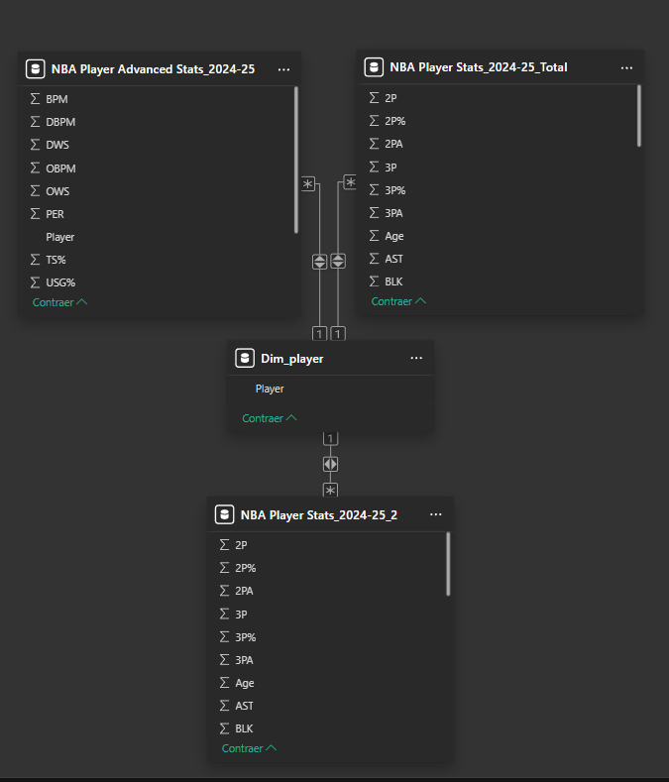
1

- Desarrollo de Visualizaciones Clave
Una vez que el modelo de datos estuvo robusto y las relaciones correctamente establecidas, se procedió a la creación de los siguientes gráficos, seleccionando los campos de las tablas optimizadas:
- Gráfico de Barras Agrupadas: "Top 10 Anotadores por Puntos (PTS)"
  - Eje Y: Player (de Dim_Players).
  - Eje X: Suma de PTS (de NBA Player Stats_2024-25_2).
  - Filtro: Se aplicó un filtro Top N para mostrar solo los 10 jugadores con mayor suma de puntos, ordenados descendentemente.
  - Utilidad: Permite una rápida identificación de los jugadores con mayor impacto ofensivo en términos de anotación por partido.
- Gráfico de Dispersión: "Eficiencia de Tiro (TS%) vs. Uso de Balón (USG%) por Jugador"
  - Eje X: Promedio de USG% (de NBA Player Advanced Stats_2024-25).
  - Eje Y: Promedio de TS% (de NBA Player Advanced Stats_2024-25).
  - Valores (Puntos): Player (de Dim_Players).
  - Leyenda (Opcional): Pos (Posición, de NBA Player Advanced Stats_2024-25) para identificar patrones por rol.
  - Tamaño (Opcional): Promedio de PTS (de NBA Player Stats_2024-25_2) para dimensionar los puntos por su capacidad anotadora.
  - Reto Superado (Tooltips): Se experimentó un desafío con los "tooltips" (información sobre herramientas) que inicialmente aparecían en blanco. Esto se resolvió asegurando que los campos relevantes (Player, TS%, USG%, PTS) fueran arrastrados explícitamente al área de "Información sobre herramientas" en el panel de visualizaciones y que sus agregaciones fueran ajustadas a "Promedio" o "Primer/Último" según el tipo de dato. Además, se descubrió y corrigió un error visual donde el color del texto y el fondo de los elementos del gráfico coincidían, haciendo que no fueran visibles.
  - Utilidad: Proporciona una visión gráfica de la eficiencia de los jugadores en relación con su volumen de balón, permitiendo identificar jugadores altamente eficientes con alto o bajo uso de balón.

- Gráfico de Columnas Agrupadas: "Total de Win Shares (WS) por Equipo"
  - Eje X: Team (de NBA Player Stats_2024-25_2 o NBA Player Stats_2024-25_Total).
  - Eje Y: Suma de WS (de NBA Player Advanced Stats_2024-25).
  - Orden: Ordenado descendentemente por la suma de WS.
  - Reto Superado: Se corrigió la asignación inicial del campo Team, que por error se había indicado de la tabla de estadísticas avanzadas. Se confirmó que Team estaba disponible en las tablas NBA Player Stats_2024-25_2 y NBA Player Stats_2024-25_Total, y que el modelo manejaría la relación correctamente a través de Dim_Players.
  - Utilidad: Evalúa la contribución colectiva de los jugadores de un equipo a las victorias, proporcionando una métrica de rendimiento global del equipo.
- Conclusiones
Este proyecto demostró la capacidad de Power BI para integrar, transformar y visualizar complejos conjuntos de datos de forma efectiva.

La creación de la tabla de dimensión Dim_Players y la configuración cuidadosa de las relaciones fueron fundamentales para la solidez y la interactividad del modelo, permitiendo el flujo de filtros en ambas direcciones y el cruce de datos entre diferentes tablas de hechos.

Los desafíos encontrados, particularmente en el modelado de relaciones y la configuración de tooltips, resaltan la importancia de comprender la arquitectura de datos subyacente y los detalles de configuración de Power BI. La superación de estos retos fue clave para garantizar la precisión y la legibilidad de las visualizaciones.

Con este modelo base y los gráficos esenciales construidos, se abre la puerta a análisis más profundos, como la incorporación de segmentadores interactivos por jugador, equipo o posición, y la creación de nuevas métricas calculadas (DAX) para obtener insights aún más específicos del rendimiento de los jugadores y equipos en la NBA.

Tabla No. 2 Siglas NBA
Data Type y significado de las siglas
Columna | Dataset(s) | Tipo de Dato Común | Significado en Español (Breve)
Rk | _2, _Total | Número entero | Rango del jugador en la lista.
Player | _Adv, _2, _Total | Texto | Nombre del jugador.
Age | _2, _Total | Número entero | Edad del jugador en la temporada.
Team | _2, _Total | Texto | Equipo al que pertenece el jugador.
Pos | _2, _Total | Texto | Posición principal del jugador (e.g., PG, SG, SF, PF, C).
G | _2, _Total | Número entero | Partidos jugados.
GS | _2, _Total | Número entero | Partidos iniciados como titular.
MP | _2, _Total | Número decimal | Minutos por partido (en _2) o Minutos totales jugados (en _Total).
FG | _2, _Total | Número decimal | Canastas de campo encestadas por partido o totales.
FGA | _2, _Total | Número decimal | Intentos de canasta de campo por partido o totales.
FG% | _2, _Total | Número decimal | Porcentaje de tiros de campo encestados.
3P | _2, _Total | Número decimal | Triples encestados por partido o totales.
3PA | _2, _Total | Número decimal | Intentos de triple por partido o totales.
3P% | _2, _Total | Número decimal | Porcentaje de triples encestados.
2P | _2, _Total | Número decimal | Canastas de 2 puntos encestadas por partido o totales.
2PA | _2, _Total | Número decimal | Intentos de canasta de 2 puntos por partido o totales.
2P% | _2, _Total | Número decimal | Porcentaje de tiros de 2 puntos encestados.
eFG% | _2, _Total | Número decimal | Porcentaje efectivo de tiros de campo (ajusta por valor del triple).
FT | _2, _Total | Número decimal | Tiros libres encestados por partido o totales.
FTA | _2, _Total | Número decimal | Intentos de tiro libre por partido o totales.
FT% | _2, _Total | Número decimal | Porcentaje de tiros libres encestados.
ORB | _2, _Total | Número decimal | Rebotes ofensivos por partido o totales.
DRB | _2, _Total | Número decimal | Rebotes defensivos por partido o totales.
TRB | _2, _Total | Número decimal | Rebotes totales por partido o totales.
AST | _2, _Total | Número decimal | Asistencias por partido o totales.
STL | _2, _Total | Número decimal | Robos por partido o totales.
BLK | _2, _Total | Número decimal | Tapones por partido o totales.
TOV | _2, _Total | Número decimal | Pérdidas de balón por partido o totales.
PF | _2, _Total | Número decimal | Faltas personales por partido o totales.
PTS | _2, _Total | Número decimal | Puntos por partido o totales.
PER | _Adv | Número decimal | Índice de Eficiencia del Jugador (Player Efficiency Rating).
TS% | _Adv | Número decimal | Porcentaje de Tiro Verdadero (True Shooting Percentage).
USG% | _Adv | Número decimal | Porcentaje de Uso (Usage Percentage).
OWS | _Adv | Número decimal | Win Shares Ofensivas (Offensive Win Shares).
DWS | _Adv | Número decimal | Win Shares Defensivas (Defensive Win Shares).
WS | _Adv | Número decimal | Win Shares (Total, OWS + DWS).
WS/48 | _Adv | Número decimal | Win Shares por 48 minutos (ritmo de un partido completo).
OBPM | _Adv | Número decimal | Box Plus/Minus Ofensivo.
DBPM | _Adv | Número decimal | Box Plus/Minus Defensivo.
BPM | _Adv | Número decimal | Box Plus/Minus (Total, OBPM + DBPM).
VORP | _Adv | Número decimal | Valor sobre Jugador de Reemplazo (Value Over Replacement Player).
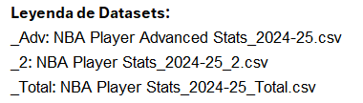
Artículo Medium | Apache Hadoop vs. Apache Spark
Parte 2

Se ha publicado un artículo en Medium titulado "Apache Spark vs. Apache Hadoop: Una Comparativa Esencial para la Elección de Herramientas Big Data".

El artículo ofrece un análisis comparativo fundamental entre estas dos herramientas clave del ecosistema Big Data, destacando sus arquitecturas, diferencias de rendimiento y casos de uso. Su objetivo es guiar en la toma de decisiones tecnológicas para el manejo eficiente de grandes volúmenes de datos.

Adjuntos y enlaces

Enlace Kaggel: https://www.kaggle.com/datasets/ratin21/nba-player-stats-2024-25-per-game
Enlace Medium: https://medium.com/@mapace22/apache-spark-vs-fc3fca1a58a4
Archivos adjuntos: Power BI (.pbix) y tres datasets originales CSV para su revisión.

